REUNION | ESCUELA DE FORMACION DEPORTIVA FUTBOL SALA
ASUNTO O POLITICA | PROTECCIÓN ANIMAL
FECHA | 14 DE SEPTIEMBRE DE 2017

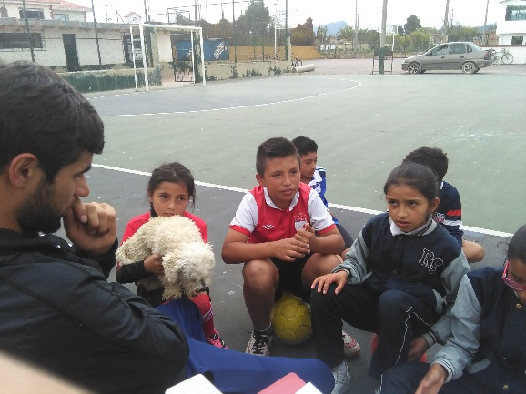 | 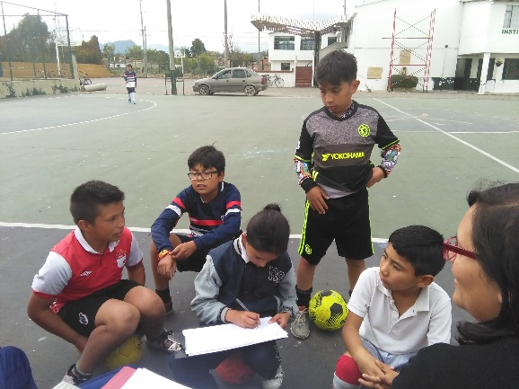
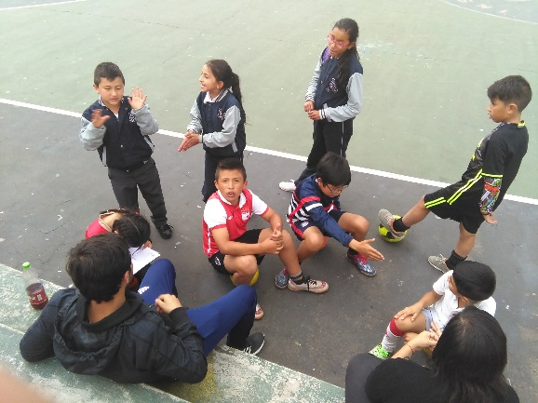 | 